ACTA NÚMERO SEIS de la Sesión Ordinaria celebrada en la Sala de Sesiones de la Alcaldía Municipal de esta Ciudad, de las trece horas con treinta minutos del día viernes cuatro de febrero del año dos mil veintidós. Convocada y presidida por la señora Alcaldesa Municipal de Apopa, Doctora Jennifer Esmeralda Juárez García; están presentes los señores: Doctora Jennifer Esmeralda Juárez García, Alcaldesa Municipal; Licenciado Sergio Noel Monroy Martínez; Síndico Municipal; Señora Carla María Navarro Franco, Primera Regidora Propietaria; Señor Damián Cristóbal Serrano Ortiz, Segundo Regidor Propietario; Señora Lesby Sugey Miranda Portillo, Tercera Regidora Propietaria, Doctora Yany Xiomara Fuentes Rivas, Cuarta Regidora Propietaria, Señor Jonathan Bryan Gómez Cruz, Quinto Regidor Propietario, Carlos Alberto Palma Fuentes; Sexto Regidor Propietario, Señora Susana Yamileth Hernández Cardoza, Séptima Regidora Propietaria; Ingeniero Walter Arnoldo Ayala Rodríguez, Octavo Regidor Propietario; Señor Rafael Antonio Ardon Jule, Noveno Regidor Propietario; Ing. Gilberto Antonio Amador Medrano; Decimo Regidor Propietario, señor Bayron Eraldo Baltazar Martínez Barahona, Décimo Primer Regidor Propietario, señor Osmin de Jesús Menjivar González; Décimo Segundo Regidor Propietario, Licdo. José Francisco Luna Vásquez; Primer Regidor Suplente, señor José Mauricio López Rivas; Segundo Regidor Suplente, Señora Stephanny Elizabeth Márquez Borjas, Tercera Regidora Suplente y Señora María del Carmen García, Cuarta Regidora Suplente. Habiendo Quórum. Desarrollándose los numerales de la agenda del numeral uno al trece incluyendo varios. Seguidamente se da lectura a los Informes de la Señora Alcaldesa Municipal: VIERNES 28 DE ENERO 2022: 8:00am Firma y revisión de documentos del despacho municipal y 2:00am Asistió a la sesión de consejo Extraordinaria # 4, LUNES 31 DE ENERO 2022: 8:00am Firma y revisión de documentos del despacho municipal, 10:00am Asistió al foro de revención contra la violencia que implementa la dirección del ACNUR en la que estuvieron presentes el XXXXXXXXXX/Dir. De Reconstrucción de Tejido Social. En las instalaciones de la Hacienda Los Mirandas y 1:30pm a 8:45pm Asistió a la sesión de consejo Extraordinaria # 5 a realizarse en la sala de sesiones de esta comuna. MARTES 1 DE FEBRERO 2022: 8:00 am Firma y revisión de documentos del despacho municipal, 9.00am a 11:45am Reunión de trabajo con representantes del despacho de la primera dama de la república del Salvador Lic. Gabriela de Bukele, 12:00pm Recorrido e inspección a las instalaciones del Centro de Desarrollo Infantil Santa Catarina con representantes del despacho de la primera dama de la república de El Salvador Lic. Gabriela de Bukele, 2:00pm Reunión de trabajo con el XXXXXXXXXX /Gerente General de Gobernabilidad Municipal y 3:00pm Reunión de trabajo con XXXXXXXXX/Jefa de Planificación y Seguimiento y la Lic. Claudia de Sánchez/Gerente General MIERCOLES 2 DE FEBRERO 2022: 8:00am A 12:00PM Reunión de trabajo con el Lic. Dennis Salina /Diputado de la Asamblea Legislativa, 2:00 am Firma y revisión de documentos del despacho municipal, 2:30pm a 3:30pm Visita de campo al Centro Escolar El Asentamiento en la que se realizó entrega de insumos deportivos y 4:00pm Reunión de trabajo con la XXXXXXXXXXXXXX /Gerente General, JUEVES 3 DE FEBRERO 2022: 8:00 am Firma y revisión de documentos del despacho municipal, 10:00am Reunión de trabajo con Representantes de la Unidad de Proyectos XXXXXXXXXXX/Jefa Carpetista de Proyectos, 2:00pm Reunión de trabajo con representantes de la Unidad del Adulto Mayor en sus instalaciones, 3:00pm Recorrido en inspección en Santa Teresa de las Flores, en el que se ejecuta el Plan de Bacheo Nacional gracias a nuestro presidente Nayib Bukele y representantes de la “DOM”, 4:00pm Atendiendo audiencia en despacho municipal con representantes de la Comunidad El Castillo 4 y 5:00pm Reunión de trabajo con Gerentes, Sub Gerentes y diferentes Jefaturas del área administrativa de esta municipalidad. Seguidamente se tomaron los siguientes Acuerdos Municipales: “ACUERDO MUNICIPAL NUMERO UNO”. El Concejo Municipal en uso de sus facultades legales, de conformidad al art. 86 inciso final, 203, 204 y 235 de la Constitución de la República, art. 30 numeral 4) 14) art. 31 numeral 4) del Código Municipal. Expuesto en el punto número dos de la Agenda de esta Sesión, Aprobación de la Agenda. Por UNANIMIDAD de votos. ACUERDA: Aprobar la Agenda Número Seis de Sesión Ordinaria, de fecha cuatro de febrero del año dos mil veintidós, que consta de trece Numerales incluyendo Varios. CERTIFÍQUESE Y COMUNÍQUESE. “ACUERDO MUNICIPAL NÚMERO DOS”. El Concejo Municipal en uso de sus facultades legales, de conformidad a los Arts., 203, 204 y 235 de la Constitución de la República, Art. 30 numeral 4, 14, Art. 31 numeral 4) del Código Municipal. Expuesto en el punto número siete de la agenda de esta sesión, correspondiente a Notas a Conocimiento; por lo tanto se da lectura a Informe de “EXAMEN ESPECIAL A LA CUENTA COMERCIAL N°2004161 A NOMBRE DE LA EMPRESA UNIVERSAL CABLE S.A. DE C.V.” por el periodo del 1 de enero 2020 al 31 de diciembre del 2021, suscrito por el XXXXXXXXXXXXXXXXXXXXX, Auditor Interno; y en el numeral QUINTO de dicho examen se encuentra la CONCLUSIÓN detallada la siguiente manera:

Después de efectuar una exhaustiva revisión y comparación de los datos y registros, tales como: (Estados de Cuentas, Historiales de Abono, Resoluciones y Escritos), proporcionados por el Departamento Jurídico, Catastro y Registro Tributario, Cuentas Corrientes y Recuperación de Mora, referentes a la Cuenta Comercial N° XXXXXXXX de la Empresa Universal Cable S.A de C.V. Con la finalidad de corroborar los procedimientos efectuados para la modificación de la cuenta en relación a 1285 postes, y 7 antenas, cargados a dicha empresa de la cual se comprobó que evidentemente existe contrato de CAESS S.A de C.V suscrito con la empresa Universal Cable S.A de C.V. En fecha 13 de febrero del año 2006, en el que CAESS concede al usuario el goce de 1285 postes propiedad del mismo, existentes en su sistema de distribución eléctrica, ubicados en la ciudad de Apopa, Departamento de San Salvador, para que instale cable multípar, coaxial y/ o de fibra óptica, para desarrollar un sistema de distribución de señal televisiva, de teléfono y transmisión de datos, según sea el caso. Cabe mencionar que dicho contrato contiene el plazo de un año, prorrogable automáticamente por períodos iguales. Entiéndase que desde el 2006 a la fecha continua haciendo uso de dicho contrato, debido a que no existe en el Expediente donde CAESS se pronuncie y compruebe la vigencia de dicho contrato.

Con relación a que si esta Municipalidad aplicó cobros indebidos a la empresa somos de la opinión en base a los documentos proporcionados por los departamentos relacionados, que los procedimientos correspondientes para determinar que los cobros efectuados eran erróneos, se realizaron por parte de esta Municipalidad, no obstante consideramos que la empresa no prestó la debida colaboración en su momento, ya que de acuerdo a los documentos que contiene el expediente, se pudo evidenciar la pesquisa realizada por unidad de Catastro y Registro Tributario en el año 2012, según nota de fecha 9 de febrero del año en mención, en donde se le hace del conocimiento a la Empresa que debido a la falta respuesta a la Municipalidad, en donde se le solicitó que informaran la cantidad de postes alquilados por Universal Cable a la empresa CAESS y Telecom, y en vista de que la Empresa no se pronunció ante tal situación se adicionó el cobro de 1368 postes que estaban siendo utilizados. Esto en base al levantamiento de postes realizado en el año 2011 por la Municipalidad y personal de CAESS. En el entendido que a esa fecha no se contaba con el contrato respectivo.
Por otra parte consideramos que para efectuar la modificación a la cuenta se tuvo que haber tenido a la vista una inspección reciente realizada por el Departamento de Catastro y Registro Tributario, esto con la finalidad de contribuir a obtener los respaldos suficientes y la evidencia de que los postes a que se refiere el contrato de CAESS son los que la empresa está utilizando, debido a que ya transcurrió un periodo de tiempo bastante considerable y no se puede dar como válido el levantamiento realizado en el año 2011, o tomar como válido el contrato de CAESS debido a que no se tuvo a la vista ningún documento que aclare que dicho contrato aún está vigente ya que este data desde el año 2006. Consideramos que es preciso solicitar a CAESS que informe sobre tal Contrato. Esto con el propósito de evitar que la administración se haga acreedora de hallazgos a futuro, tomando en cuenta que es una cantidad considerable el monto al cual corresponden a los cobros que se modificaron el cual es de $285,545.61 del cual corresponden $ 181,944.00 a Postes 1, $ 13,394.00 de Postes, $17,220.00 de 7 Antenas, y $ 72,987.61 de Intereses. Los cuales ya no serán percibidos por la Municipalidad.
Es preciso mencionar que consideramos que dicha modificación si aplica en este caso, por el hecho de que hasta el mes de agosto del año 2021 la empresa mantenía activa la deuda y no había efectuado el pago de las tasas que se le estaban cobrando indebidamente por la Municipalidad. No obstante el proceso no se efectuó de la manera correcta y en situaciones futuras se debe tomar en cuenta que de haber sido cancelado el monto que la empresa adeudaba en su momento, esta solo tendría derecho a que se le aplique la acción de repetición a la cual hace referencia el Art. 121 de la Ley General Tributaria, sobre los Pagos Indebidos o en exceso, solamente por los pagos que haya efectuado 3 años atrás.
Por lo tanto, en su numeral SEXTO de dicho examen se encuentran las RECOMENDACIONES detalladas de la siguiente manera:

Recomendación No.1: Recomendamos al Concejo Municipal, que instruya al Gerente General y a su vez, al Subgerente Financiero y Tributario y al Jefe del Departamento de Catastro y Registro Tributario, que en lo sucesivo para toda modificación de cuentas, relacionada con deducción de tasas o impuestos, se informe al Concejo Municipal, y al momento de que se informe se presenten los respaldos correspondientes que demuestren de forma fehaciente que se trata de cobros indebidos o en exceso.

Recomendación No.2: Se Recomienda al Gerente General, que por medio del Subgerente Financiero y Tributario, se instruya al Jefe del Departamento de Catastro y Registro Tributario, que previo a todo proceso de modificación en las cuentas de los Contribuyentes que se relacionen con el incremento o deducción de Tasas o Impuestos se realice la inspección in situ con el fin de comprobar que el contenido de la información que se genera en documentos, es la que corresponde.

Recomendación No.3: Se Recomienda al Gerente General, que por medio del Subgerente Financiero y Tributario, se instruya al Jefe del Departamento de Catastro y Registro Tributario, que realice inspecciones continuas en el territorio con la finalidad de actualizar el cobro de Tasas e Impuestos, ya sea para identificar a las empresas que están haciendo uso de postes o que tengan instaladas antenas que no hayan sido informadas a la Municipalidad, o para detectar errores que puedan corregirse de manera oportuna, para evitar estar erogando fondos en concepto de devolución por pagos indebidos o en exceso lo cual perjudica las arcas de la Municipalidad.

Por lo tanto, este Concejo Municipal Plural por UNANIMIDAD de votos ACUERDA: Primero: ADMITASE el Informe de “EXAMEN ESPECIAL A LA CUENTA COMERCIAL N°XXXXXX A NOMBRE DE LA EMPRESA UNIVERSAL CABLE S.A. DE C.V.” por el periodo del 1 de enero 2020 al 31 de diciembre del 2021, suscrito por el XXXXXXXXX, Auditor Interno; en relación a las recomendaciones establecidas en el sentido de: No.1.- Recomendamos al Concejo Municipal, que instruya al Gerente General y a su vez, al Subgerente Financiero y Tributario y al Jefe del Departamento de Catastro y Registro Tributario, que en lo sucesivo para toda modificación de cuentas, relacionada con deducción de tasas o impuestos, se informe al Concejo Municipal, y al momento de que se informe se presenten los respaldos correspondientes que demuestren de forma fehaciente que se trata de cobros indebidos o en exceso, No.2.- Se Recomienda al Gerente General, que por medio del Subgerente Financiero y Tributario, se instruya al Jefe del Departamento de Catastro y Registro Tributario, que previo a todo proceso de modificación en las cuentas de los Contribuyentes que se relacionen con el incremento o deducción de Tasas o Impuestos se realice la inspección in situ con el fin de comprobar que el contenido de la información que se genera en documentos, es la que corresponde y No.3.- Se Recomienda al Gerente General, que por medio del Subgerente Financiero y Tributario, se instruya al Jefe del Departamento de Catastro y Registro Tributario, que realice inspecciones continuas en el territorio con la finalidad de actualizar el cobro de Tasas e Impuestos, ya sea para identificar a las empresas que están haciendo uso de postes o que tengan instaladas antenas que no hayan sido informadas a la Municipalidad, o para detectar errores que puedan corregirse de manera oportuna, para evitar estar erogando fondos en concepto de devolución por pagos indebidos o en exceso lo cual perjudica las arcas de la Municipalidad. CERTIFÍQUESE Y COMUNIQUESE. “ACUERDO MUNICIPAL NÚMERO TRES”. El Concejo Municipal en uso de sus facultades legales, de conformidad a los Arts., 203, 204 y 235 de la Constitución de la República, Art. 30 numeral 4, 14, Art. 31 numeral 4) del Código Municipal. Expuesto en el punto número siete de la agenda de esta sesión, correspondiente a Notas a Conocimiento; por lo tanto se da lectura a escritos presentados por ex empleados, detallados de la siguiente manera: 1) XXXXXXXXXXXX, 2) XXXXXXX, 3) XXXXXXXXX y 4) XXXXXXXXXX, por medio de los cuales solicitan individualmente, al Honorable Concejo Municipal Plural, el pago faltante y total, en concepto de indemnización y otros pagos o prestación de ley, comprometiéndose a firmar los recibos correspondientes que se efectúen y los que ya fueron depositados en el año 2021. Por lo tanto, este Concejo Municipal Plural por UNANIMIDAD de votos ACUERDA: Primero: DELÉGUESE a la APODERADA GENERAL Y JUDICIAL DE LA MUNICIPALIDAD, para que emita Opinión Jurídica, referente a las notas antes detalladas, con el objeto de conocer si los solicitantes, han iniciado un proceso de demanda por supresión de plazas en contra de la Municipalidad. Segundo: DELÉGUESE al SUB GERENTE FINANCIERO TRIBUTARIO DE LA MUNICIPALIDAD, para que emita Opinión Técnica, referente a las notas antes detalladas, con el objeto de conocer si existe disponibilidad presupuestaria para hacer efectivo el pago total en concepto de indemnización de cada uno de los solicitantes.- CERTIFÍQUESE Y COMUNIQUESE. “ACUERDO MUNICIPAL NÚMERO CUATRO”. El Concejo Municipal en uso de sus facultades legales, de conformidad a los Arts., 203, 204 y 235 de la Constitución de la República, Art. 30 numeral 4, 14, Art. 31 numeral 4) del Código Municipal. Expuesto en el punto número siete de la agenda de esta sesión, correspondiente a Notas a Conocimiento; por lo tanto se da lectura a escrito presentado por el señor Osmin de Jesús Menjívar González, por medio del cual expone al Honorable Concejo Municipal Plural, que es el titular de las cuentas corrientes con ID XXXXXXXX, y que según estado de cuenta emitido por Recuperación de Mora, adeuda la cantidad de $48.50, en concepto de tasas por aseo segundo nivel, fiestas patronales e intereses moratorios; y según la Ordenanza Reguladora de Tasas por la Prestación de Servicio y Uso de Bienes Públicos del Municipio de Apopa, Decreto Municipal número 1/2011 de fecha 16/02/2011, publicada en el Diario Oficial el 11/05/2011, al dar lectura a dicha Ordenanza se verifica que no existe disposición alguna que habilite a la Municipalidad a determinar el cobro de Tasa por Aseo Segundo Nivel, en consecuencia en base al principio de Legalidad Tributaria, reconocida en el artículo 86 de la Constitución, es procedente se elimine el cobro antes referido y se emita estado de cuenta actualizado, por lo cual pide: 1.- Se le admita el presente escrito y 2.- Se emita resolución en la que se elimine de la Cuenta Corriente el Cobro de Tasas por Aseo Segundo Nivel y sus respectivos accesorios.- Por lo tanto, este Concejo Municipal Plural por MAYORIA de trece votos a favor y una abstención por parte del Señor Osmin de Jesús Menjívar González, Décimo Segundo Regidor Propietario, ACUERDA: Primero: Admitase el presente Escrito, suscrito por el señor Osmin de Jesús Menjívar González. Segundo: Deléguese a Sección de Catastro y Registro Tributario, para que realice las acciones correspondientes de conformidad a la Ordenanza Reguladora de Tasas por la Prestación de Servicio y Uso de Bienes Públicos del Municipio de Apopa, y emita resolución referente al Cobro de Tasas por Aseo Segundo Nivel y sus respectivos accesorios de la cuentas corrientes con ID XXXXXX, y emita estado de cuenta actualizado. CERTIFÍQUESE Y COMUNIQUESE. “ACUERDO MUNICIPAL NÚMERO CINCO”. El Concejo Municipal en uso de sus facultades legales, de conformidad a los Arts., 203, 204 y 235 de la Constitución de la República, Art. 30 numeral 4, 14, Art. 31 numeral 4) y 91) del Código Municipal. Expuesto en el punto número ocho de la agenda de esta sesión, correspondiente a la Participación del Lic. Josue Emilio Aranda Meléndez, Subgerente Financiero Tributario; por medio de la cual presenta al Honorable Concejo Municipal Plural, plan en relación a la Ordenanza Municipal, para la Solvencia Exprés que emitirá la Sección de Cuentas Corrientes. Teniendo a la vista memorándum de fecha 04/02/2022, suscrito por el XXXXXXXXXXXXXXX, Jefe de la Sección de Cuentas Corrientes, por medio del cual solicita al Pleno, aprobación de la “Reforma a la Ordenanza de Tasas para la Prestación de Servicios y Usos de Bienes Públicos del Municipio de Apopa”, que corresponde al Decreto 01/2022, la cual consta de dos artículos, y es reformar específicamente el Articulo 7 de dicha ordenanza, en los siguientes acápites: 2.1.7. Tramite de Solvencia $4.77 (modificarlo) y 2.1.12. Solvencia Exprés $19.05 (agregarlo). Por lo tanto, este Concejo Municipal Plural por UNANIMIDAD de votos ACUERDA: Primero: APRUÉBESE la “REFORMA A LA ORDENANZA DE TASAS PARA LA PRESTACIÓN DE SERVICIOS Y USOS DE BIENES PÚBLICOS DEL MUNICIPIO DE APOPA”, que corresponde al Decreto 01/2022, emitido por esta Municipalidad, la cual contiene 2 artículos y surtirá efecto a partir de los ochos días después de su publicación en el Diario Oficial. Segundo: AUTORÍCESE a la Sección de Cuentas Corrientes, para que realice las gestiones pertinentes para que se efectué el correspondiente pago que costará la publicación de la referida ordenanza, en el Diario Oficial. Tercero: INSTRÚYASE a la Sección de Cuentas Corrientes, que coordine acciones con la Unidad de Comunicaciones, para su debida difusión.- CERTIFÍQUESE Y COMUNIQUESE. “ACUERDO MUNICIPAL NÚMERO SEIS”. El Concejo Municipal en uso de sus facultades legales, de conformidad a los Arts., 203, 204 y 235 de la Constitución de la República, Art. 30 numeral 4, 14, Art. 31 numeral 4) y 91) del Código Municipal. Expuesto en el punto número ocho de la agenda de esta sesión, correspondiente a la Participación del XXXXXXXXXXXX, Subgerente Financiero Tributario; por medio de la cual solicita al Honorable Concejo Municipal Plural, reconocer deuda de facturas del año 2021, con la Compañía Telefónica Móviles, El Salvador, S.A. de C.V., haciendo referencia que la compañía en mención, ha otorgado un 10% de descuento al cancelar en el pago por Servicios de Datos, quedando un monto total a cancelar por: $6,171.34 y a la vez autorizar su debido pago, según los siguientes cuadros que se detallan a continuación:

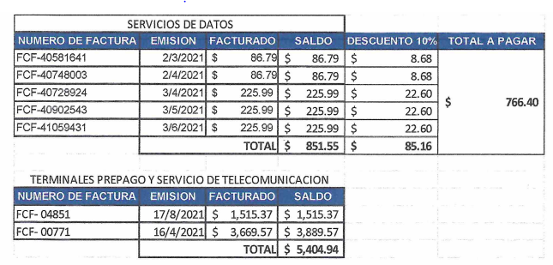

Por lo tanto, este Concejo Municipal Plural por UNANIMIDAD de votos ACUERDA: Primero: RECONOCER DEUDA con la Compañía Telefónica Móviles, El Salvador, S.A. de C.V., de facturas del año 2021, haciendo referencia que la compañía en mención, ha otorgado un 10% de descuento al cancelar en el pago por Servicios de Datos, quedando un monto total a cancelar por: $6,171.34, detalladas en la parte superior de este Acuerdo. Segundo: AUTORÍCESE al Tesorero Municipal, para que erogue de la cuenta corriente 480005924 MUNICIPALIDAD DE APOPA, RECURSOS PROPIOS, Banco Hipotecario de El Salvador, S.A., la cantidad de SEIS MIL CIENTO SETENTA Y UN DÓLARES CON TREINTA Y CUATRO CENTAVOS DE LOS ESTADOS UNIDOS DE AMERICA, ($6,171.34), a fin de cancelar Factura pendientes de pago del año 2021, establecidas en el cuadro detallado en la parte superior de este Acuerdo Municipal; y emita cheque a nombre de Telefónica Móviles, El Salvador S.A. De C.V.- Fondos con aplicación al específico y expresión presupuestaria vigente, que se comprobara como lo establece el art. 78 del Código Municipal. Quedando autorizada la Jefa de Presupuesto para que realice la Reforma Presupuestaria si fuere necesaria.- CERTIFÍQUESE Y COMUNIQUESE. “ACUERDO MUNICIPAL NÚMERO SIETE”. El Concejo Municipal en uso de sus facultades legales, de conformidad a los Arts., 203, 204 y 235 de la Constitución de la República, Art. 30 numeral 4, 14, Art. 31 numeral 4) y 91) del Código Municipal. Expuesto dentro del punto número ocho de la agenda de esta sesión el cual consiste en la participación del XXXXXXXXXXXXX, Subgerente Financiero Tributario, solicitando aprobación de gastos de representación de la señora Alcaldesa Municipal para el ejercicio fiscal del año 2022, por la cantidad de UN MIL QUINIENTOS DOLARES DE LOS ESTADOS UNIDOS DE AMERICA, ($1,500.00). Por lo cual, este Concejo Municipal Plural CONSIDERANDO: El trabajo que desempeña la Alcaldesa Municipal, en el riguroso movimiento que realiza dentro del Municipio en las diferentes comunidades, por lo cual, debe ser equitativamente remunerado. Habiendo deliberado el punto por MAYORÍA de trece votos a favor y una abstención por parte de la Doctora Jennifer Esmeralda Juárez García, Alcaldesa Municipal; ACUERDA: Primero: Autorícese los gastos de representación asignados a la Doctora Jennifer Esmeralda Juárez García, Alcaldesa Municipal, por la suma de UN MIL QUINIENTOS DOLARES DE LOS ESTADOS UNIDOS DE AMERICA. Segundo: Autorícese al Tesorero Municipal para que erogue la cantidad de: UN MIL QUINIENTOS DOLARES DE LOS ESTADOS DE AMERICA ($1,500.00), de forma mensual, fija y sucesiva para el ejercicio del año fiscal 2022, de la Cuenta: 480005908 MUNICIPALIDAD DE APOPA/PLANILLA, Banco Hipotecario de El Salvador, S.A., y emita cheque a nombre de: Jennifer Esmeralda Juárez García, Alcaldesa Municipal de Apopa; en concepto de gastos de representación. Fondos con aplicación al específico y expresión presupuestaria vigente, que se comprobara como lo establece el art. 78 del Código Municipal.- CERTIFÍQUESE Y COMUNIQUESE. “ACUERDO MUNICIPAL NUMERO OCHO” El Concejo Municipal en uso de sus facultades legales, de conformidad al art. 203 y 204 de la Constitución de la República, art. 30 numeral 4) 14) art. 31 numeral 4) del Código Municipal. Expuesto el punto número once de la agenda de esta sesión, el cual consiste en memorándum suscrito por la XXXXXXXXXXXXX/Directora de la Clínica Municipal de Apopa, en donde solicita al Honorable Concejo Municipal Plural, aprobación para el pago de anualidad al Concejo Superior de Salud Pública y a la Dirección Nacional de Medicamento de los permisos de la Clínica Municipal para el periodo 2022 y se realice el procedimiento necesario para la erogación de dichos fondos según se detalla en la siguiente tabla:
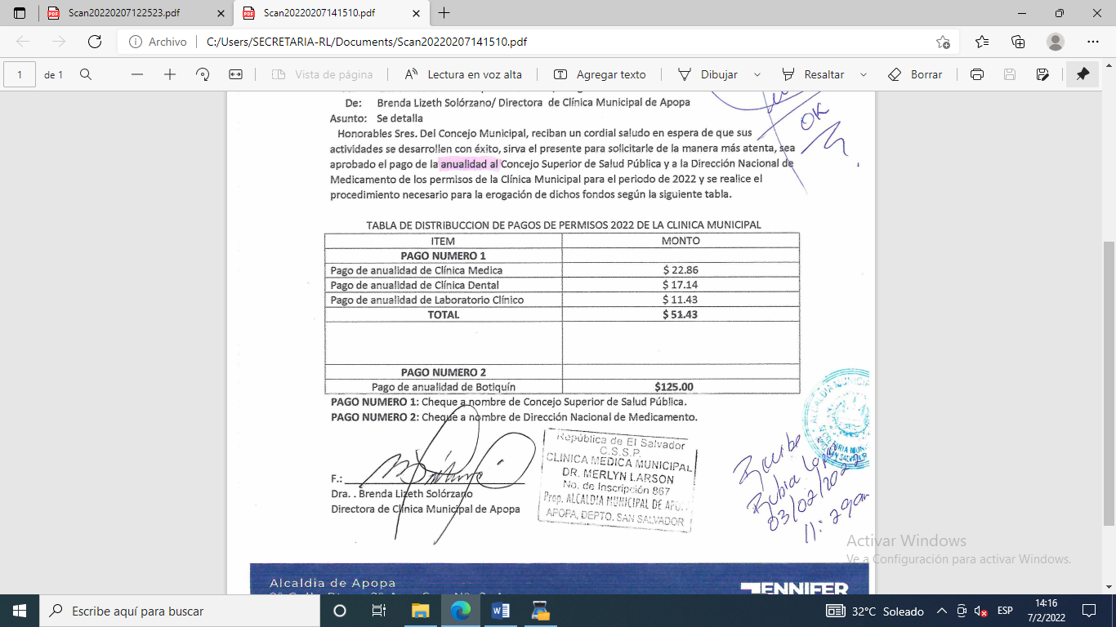

Este Concejo Municipal Plural, en uso de sus facultades legales y habiendo deliberado el punto; Por UNANIMIDAD de votos ACUERDA: Autorizar al Tesorero Municipal, para que erogue de la cuenta corriente número 480005924 MUNICIPALIDAD DE APOPA, RECURSOS PROPIOS, Banco Hipotecario de El Salvador S.A., para que realice las siguientes acciones: 1) Erogue la cantidad de: CINCUENTA Y UN DÓLARES CON CUARENTA Y TRES CENTAVOS DE LOS ESTADOS UNIDOS DE NORTE AMÉRICA ($51.43) y emita cheque a nombre del Concejo Superior de Salud Pública, en concepto de: pago de anualidad de la Clínica Municipal $22.86, pago de anualidad de la Clínica Dental por $17.14 y pago de anualidad de Laboratorio Clínico $11.43; y 2) Erogue la cantidad de: CIENTO VEINTICINCO DÓLARES EXACTOS DE LOS ESTADOS UNIDOS DE NORTE AMÉRICA ($125.00) y emita cheque a nombre de Dirección Nacional de Medicamentos, en concepto de pago de anualidad de Botiquín. Ambos pagos serán a partir del mes de febrero del presente año. Fondos con aplicación al específico y expresión Presupuestaria Municipal vigente, que se comprobara como lo establece el artículo 78 del Código Municipal.- CERTIFÍQUESE Y COMUNIQUESE. “ACUERDO MUNICIPAL NUMERO NUEVE”. El Concejo Municipal en uso de sus facultades legales, de conformidad al art. 203 y 204 de la Constitución de la República, art. 30 numeral 4) 14) art. 31 numeral 4) y art. 91 del Código Municipal. Expuesto en el punto número DIEZ de la Agenda de esta Sesión, el cual consiste en Memorandum de fecha tres de febrero del año dos mil veintidós, suscrito por el Lic. Mario Antonio Hernández Alvarado/Jefe del Departamento Municipal de los Deportes de esta Municipalidad: solicitando el pago directo de la inscripción de la escuela ADFA por un monto de $440.00, para cubrir los gastos de carnetizacion de Deportistas, Inscripción de Niveles, Acreditación de carnet para técnicos y seguro para deportistas. Por UNANIMIDAD de votos ACUERDA: Autorizar al Tesorero Municipal de esta Municipalidad, Erogue la cantidad de: CUATROCIENTOS CUARENTA DÓLARES EXACTOS DE LOS ESTADOS UNIDOS DE NORTEAMÉRICA ($440.00) de la cuenta aperturada para el proyecto denominado: FORTALECIMIENTO A LAS ESCUELAS DE DEPORTE MUNICIPAL, PARA EL FOMENTO DE LA CONVIVENCIA SOCIAL AÑO 2021”, con fondos: FODES LIBRE DISPONIBILIDAD, y emita cheque a nombre de: ADFA SAN SALVADOR, en concepto de pago de carnetizacion de Deportistas, Inscripción de Niveles, Acreditación de carnet para técnicos y seguro para deportistas. Fondos con aplicación al específico y expresión Presupuestaria Municipal vigente, que se comprobara como lo establece el artículo 78 del Código Municipal. CERTIFIQUESE Y COMUNIQUESE. “ACUERDO MUNICIPAL NUMERO DIEZ”. El Concejo Municipal en uso de sus facultades legales, de conformidad al art. 203 y 204 de la Constitución de la República, art. 30 numeral 4) 14) art. 31 numeral 4) y art. 91 del Código Municipal. Expuesto en el punto número nueve de la Agenda de esta Sesión, el cual consiste en Memorandum de fecha dos de febrero del año dos mil veintidós, suscrito por el XXXXXXXXXXXXXXX/Jede de UACI, solicitando al Honorable Concejo Municipal Plural, aprobación mediante Acuerdo Municipal, para modificar Acuerdo Municipal Número Quince del Acta Numero Treinta y Dos de fecha tres de diciembre del año dos mil veintiuno, en concepto de corrección para elaboración de contrato siendo a partir del mes de febrero del año 2022 a julio del año 2023. Este Concejo Municipal Plural, en uso de sus facultades legales y habiendo deliberado el punto; Por UNANIMIDAD de votos ACUERDA: Primero: Modificar el Acuerdo Municipal Número Quince del Acta Numero Treinta y dos de fecha tres de diciembre del año dos mil veintiuno, en donde se aprobó la adjudicación a Gerencia General, por un monto de $21,865.32. EN EL SENTIDO de cambiar la fechas establecidas en el requerimiento número 09, SIENDO LO CORRECTO, a partir del mes de febrero del año dos mil veintidós a julio del año dos mil veintitrés como se detalla en el cuadro siguiente:

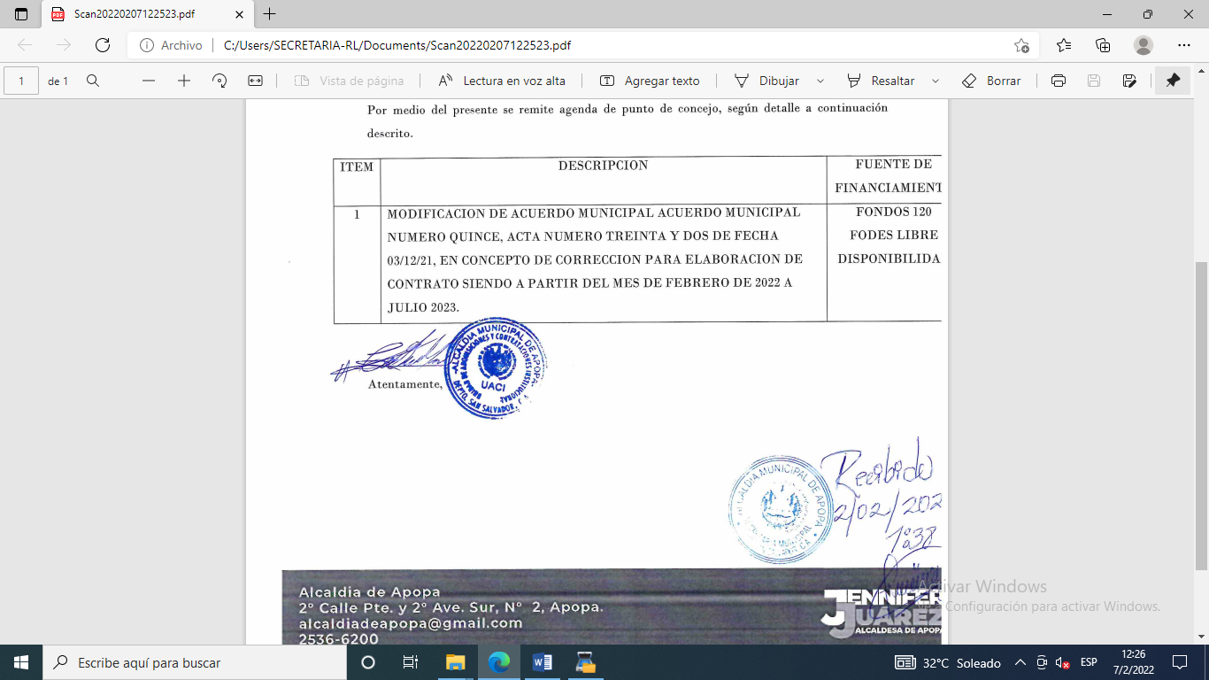

Segundo: Ratificar el Acuerdo Número Quince del Acta Numero Treinta y Dos de fecha tres de diciembre del año dos mil veintiuno, en sus demás partes. CERTIFIQUESE Y COMUNIQUESE. “ACUERDO MUNICIPAL NÚMERO ONCE”. El Concejo Municipal en uso de sus facultades legales, de conformidad al art. 86 inciso 3º, 203 y 204 y 235 de la Constitución de la República. Contenido dentro del punto número DOCE de la agenda de esta sesión, el cual consiste en Memorandum de fecha tres de febrero del año dos mil veintidós, suscrito por el XXXXXXXXXXXX/Tesorero Municipal, en el cual solicita al Honorable Concejo Municipal Plural, que mediante Acuerdo Municipal, se le autorice realizar los trámites necesarios con el Banco Hipotecario de El Salvador, para la activación de la cuenta corriente número 00480005932, Municipalidad de apopa/fodes 25%, por motivos de que la cuenta con nombre; Municipalidad de Apopa/Fodes 25%, se encuentra inactiva por el momento y con el fin d realizar las erogaciones que corresponden a cuenta antes mencionada, la cual, por políticas del banco quedo inactiva. Este Concejo Municipal Plural, en uso de sus facultades legales y habiendo deliberado el punto, por UNANIMIDAD de votos. ACUERDA: Autorícese al Tesorero Municipal, para que solicite al Banco Hipotecario de El Salvador, para que active la cuenta corriente que se detalla en el siguiente cuadro:
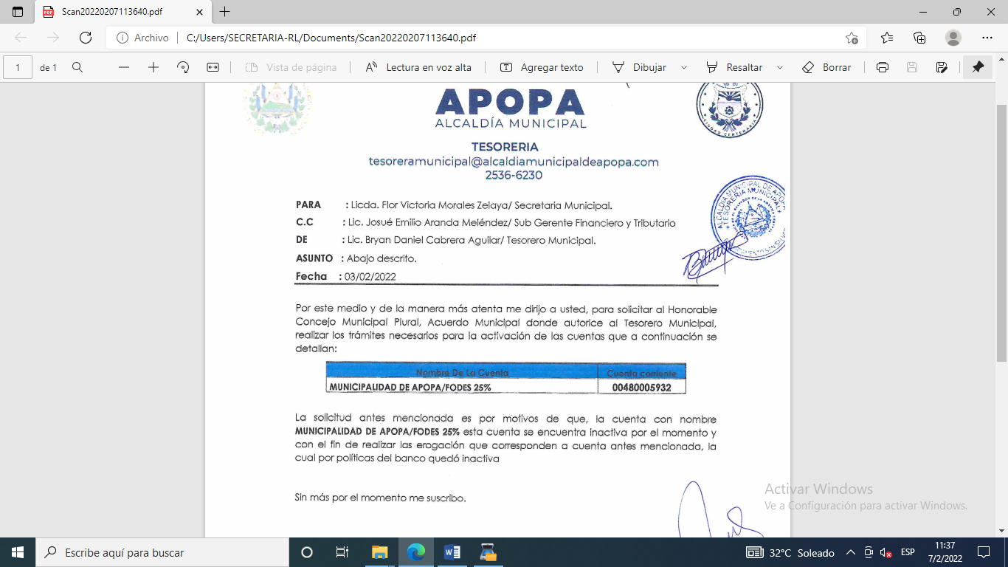
Con el fin de realizar las erogaciones que corresponden a la cuenta antes detallada la cual por políticas del banco quedo inactiva. CERTIFÍQUESE Y COMUNIQUESE. “ACUERDO MUNICIPAL NUMERO DOCE”. El Concejo Municipal en uso de sus facultades legales, de conformidad al art. 203 y 204 de la Constitución de la República, art. 30 numeral 4) 14) art. 31 numeral 4) del Código Municipal. Expuesto en el punto número trece de la agenda de esta sesión, el cual consiste en Varios. Teniendo participación el señor Bayron Eraldo Baltazar Martínez Barahona; Decimo Primer Regidor Propietario; en donde sugiere al Pleno, que se delegue al Licenciado Sergio Noel Monroy Martínez; Síndico Municipal, para que concilie con los ex empleados que fueron despedidos según el Acuerdo Municipal Numero Veintitrés del Acta Número Nueve de fecha veinticinco de junio del año dos mil veintiuno, según lo establecido en el artículo 51 literal g) del código Municipal, el cual reza así: “TRANSAR O CONCILIAR EN ASUNTOS LEGALES, PREVIA AUTORIZACIÓN DEL CONCEJO”. Por tanto, este Concejo Municipal Plural, en uso de sus facultades legales y habiendo deliberado el punto, por MAYORIA de nueve votos a favor y cinco votos salvados de los miembros del Concejo: Dra. Jennifer Esmeralda Juárez García; Alcaldesa Municipal, manifestando literalmente lo siguiente: “Voto en contra, porque en el proceso de supresión de plazas, el Sr. Sergio Noel Monroy; Síndico Municipal, voto a favor de dicho procedimiento, actualmente existen procedimientos Judiciales que reflejan de su parte conflicto de intereses en perjuicio de las finanzas municipales, poniendo en riesgo la administración”, señor Damián Cristóbal Serrano Ortiz; Segundo Regidor Propietario, manifestando literalmente lo siguiente: “Voto en contra porque se tendría que haber formado una comisión por ser un tema que le compete a todo el concejo no a solo un miembro del Concejo”, señor Carlos Alberto Palma Fuentes; Sexto Regidor Propietario, “Voto en contra ya que por motivos de salud, no pude asistir a la sesión de concejo donde se suprimieron las plazas, por lo tanto, me desligo de todos los acuerdos tomados en dicha sesión de concejo de fecha 25/junio/2021”, señora Susana Yamileth Hernández Cardoza; Séptima Regidora Propietaria, manifestando literalmente lo siguiente: “Mi voto en contra, porque el señor Sergio Noel Monroy se ha declarado a favor de una de las partes involucradas en este caso a favor de los demandantes contra la Alcaldía y su Concejo Municipal, en sus declaraciones a medios de comunicación diciendo estar a favor de las personas que han sido suprimidas y por lo tanto en algún momento dicha opinión en las conciliaciones se pueden ver como a favor de una parte (ex empleados), no se verá neutro. Por tanto el seria juez y parte del proceso” y el señor Rafael Antonio Ardon Jule; Noveno Regidor Propietario, manifestando literalmente lo siguiente: “Voto en contra, porque el señor Síndico voto a favor de la supresión de plazas y ahora está votando a favor de los reinstalos y ya el juzgado primero de lo laboral envió los primeros casos a la instancia correspondiente a lo contencioso administrativo”. ACUERDA: DELEGAR Y AUTORIZAR AL LICENCIADO SERGIO NOEL MONROY MARTÍNEZ; SÍNDICO MUNICIPAL, para que realice las diligencias correspondientes, a fin de conciliar con los empleados, que les fueron suprimidas las plazas, según lo establece el artículo 51 literal g) del código Municipal. CERTIFÍQUESE Y COMUNIQUESE.- “ACUERDO MUNICIPAL NÚMERO TRECE”. El Concejo Municipal en uso de sus facultades legales, de conformidad a los Arts., 203, 204 y 235 de la Constitución de la República, Art. 30 numeral 4, 14, Art. 31 numeral 4) del Código Municipal. El Concejo Municipal Plural Considerando que el Ingeniero Gilberto Antonio Amador Medrano; Decimo Regidor Propietario, se retira de la Sesion a las diecisiete horas con treinta minutos, y en uso de sus facultades legales, habiendo deliberado el punto por MAYORIA de trece votos a favor y una ausencia del Ing. Gilberto Antonio Amador Medrano; Décimo Regidor Propietario. ACUERDA: ASUME VOTACIÓN la señora María del Carmen García; Cuarta Regidora Suplente, por AUSENCIA del Ing. Gilberto Antonio Amador Medrano; Decimo Regidor Propietario,.- CERTIFÍQUESE Y COMUNÍQUESE.- “ACUERDO MUNICIPAL NUMERO CATORCE”. El Concejo Municipal en uso de sus facultades legales, de conformidad al art. 203 y 204 de la Constitución de la República, art. 30 numeral 4) 14) art. 31 numeral 4) del Código Municipal. Expuesto en el punto número SIETE de la agenda de esta sesión, el cual consiste en Notas a Conocimiento. Dándose a conocer al Pleno, de cuarenta y tres escritos de INTERPOSICION ADMINISTRATIVA A DEPOSITOS NO LEGALIZADOS EN CUENTA PERSONAL, CON BASE AL ARTICULO 13, CODIGO PROCESAL CIVIL Y MERCANTIL, presentados en fecha 04/02/2022, por ex empleados de esta municipalidad, en los cuales solicitan los siguientes puntos:

- Se le admita el presente escrito de OPOSICION A DEPOSITOS BANCARIOS actuando a instancia de persona interesada.
- Examinen las razones expuestas en el escrito y se dé, por alagada e interpuesta la Oposición EN SENTIDO NEGATIVO, por no existe consentimiento ni aceptación expresa.
- Se dé por activada en esta sede, el cumplimiento a la obligación de denunciar o avisar a Fiscalía General de la Republica, de la posible Comisión de delito de ACTOS ARBITRARIOS, de conformidad a lo establecido en el Articulo: 320, Código Penal, realizada por funcionarios y empleados actuantes, d conformidad a lo establecido en los Artículos 264 y 265 del Código Procesal penal, (CPRPN).
- Se le notifique conforme a ley.

Por tanto, este Concejo Municipal Plural, en uso de sus facultades legales y habiendo deliberado el punto, por UNANIMIDAD de votos, ACUERDA: REMITIR A LA UNIDAD JURÍDICA, 43 escritos de INTERPOSICION ADMINISTRATIVA A DEPOSITOS NO LEGALIZADOS EN CUENTA PERSONAL, CON BASE AL ARTICULO 13, CODIGO PROCESAL CIVIL Y MERCANTIL, presentados por ex empleados que fueron suprimidas sus plazas por medio del Acuerdo Municipal numero veintitrés del Ata número nueve de fecha veinticinco de junio del año dos mil veintiuno, quienes se detallan a continuación:

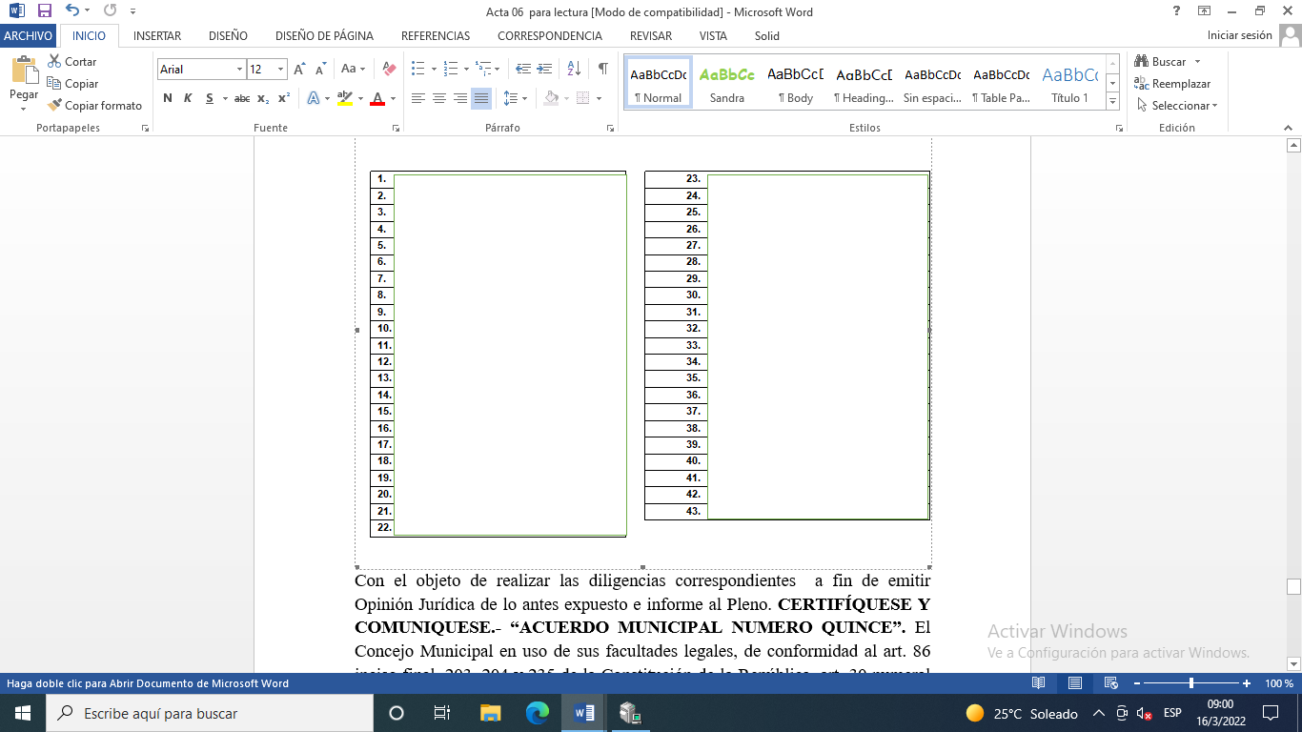
Con el objeto de realizar las diligencias correspondientes a fin de emitir Opinión Jurídica de lo antes expuesto e informe al Pleno. CERTIFÍQUESE Y COMUNIQUESE.- “ACUERDO MUNICIPAL NUMERO QUINCE”. El Concejo Municipal en uso de sus facultades legales, de conformidad al art. 86 inciso final, 203, 204 y 235 de la Constitución de la República, art. 30 numeral 4) 14) art. 31 numeral 4) del Código Municipal. Expuesto en el punto número CINCO de la Agenda de esta Sesión, Lectura y Aprobación del Acta Numero 27. Por UNANIMIDAD de votos. ACUERDA: APROBAR el Acta Numero Veintisiete, de la Sesión Extraordinaria de fecha doce de noviembre del año dos mil veintiuno, la cual consta de treinta y cinco Acuerdos Municipales. CERTIFÍQUESE Y COMUNÍQUESE. “ACUERDO MUNICIPAL NUMERO DIECISÉIS”. El Concejo Municipal en uso de sus facultades legales, de conformidad al art. 86 inciso final, 203, 204 y 235 de la Constitución de la República, art. 30 numeral 4) 14) art. 31 numeral 4) del Código Municipal. Expuesto en el punto número SEIS de la Agenda de esta Sesión, Lectura y Aprobación del Acta Numero 28. Por UNANIMIDAD de votos. ACUERDA: APROBAR el Acta Numero Veintiocho, de la Sesión Extraordinaria de fecha diecinueve de noviembre del año dos mil veintiuno, la cual consta de nueve Acuerdos Municipales. CERTIFÍQUESE Y COMUNÍQUESE. HAGO CONSTAR: Que en Sesión Ordinaria número seis de fecha cuatro de febrero de dos mil veintidós, en el punto número cinco de la agenda de esta sesión, el cual consiste en Notas a conocimiento, donde se dio lectura a la siguientes Notas: I) Nota de fecha 31/01/2022, suscrita Sindicato de Trabajadores de la Alcaldía Municipal de Apopa (SITAMA) y Estado, manifestando que como es de su conocimiento en fecha 17 de enero de los corrientes, se realizó reunión con el Honorable Concejo Municipal Plural y su persona, desarrollándose, en dicha reunión se levanta acta por parte de la Secretaria Municipal, delo cual a la fecha no se nos comunicado para la firma de las partes que estuvimos presentes, por lo consiguiente. No se nos ha hecho formal la entrega de la misma, como SITAMA creemos en el dialogo y esperamos mantenerlo, así mismo confiamos en su honorabilidad y responsabilidad para atender y darle cumplimiento a lo acordado, siempre sobre lavase del dialogo, aunque este se va agotando cuando no existe interés de pate de la administración Municipal. Por tanto el Honorable Concejo Municipal Plural, solicita que se remita la nota antes mencionada, a la Mesa de Trabajo, ya que se tiene agentado llevarse a cabo, a las quince horas, el día dieciséis de febrero del corriente año. Quedando la Secretaria Municipal para que les pueda notificar. II) Nota de fecha 27/01/2022, suscrita por xxxxxxxxxx/ Sub Director del CAM solicitando lo siguiente:
- Me admitan el presente escrito.
- Se me tenga por parte en el carácter que compadezco.
- Se me nombre como director del CAM.
- Se me cancele la diferencia de los salarios correspondientes al periodo en el que he realizado las funciones.
Por tanto el Honorable Concejo Municipal Plural, solicita que se remita la nota antes mencionada, a la Mesa de Trabajo, ya que se tiene agentado llevarse a cabo una reunión, a las quince horas, el día diecisiete de febrero del corriente año. Quedando la Secretaria Municipal para que les pueda notificar. III) Nota de fecha 31/01/2022, suscrita Lic. xxxxxxxxxxxx/Apoderado General Judicial de Almacenes Siman S.A de C. V. en virtud y amparo del Artículo 123 inciso $ de La Ley General Tributaria Municipal, vengo en tiempo y forma a hacer uso de los derechos que nos consisten MOSTRANDOMEPARTE ante el honorable concejo en la presente instancia administrativa, para los efectos de Ley, en consecuencia de lo expuesto a ustedes respetuosamente PIDO:
- Me admita el presente escrito
- Me tenga por parte en la presente instancia
- Den cumplimiento al procedimiento establecido en el art. 123 de la LDTM
- Revoque el acto administrativo apelado y,
- Ratificamos lo expuesto en el Recurso de Apelación.
Por tanto el Honorable Concejo Municipal Plural, solicita que se remita la nota antes mencionada, a la Unidad Jurídica, con el objeto que se pueda anexar al expediente de Almacenes Siman S.A de C. V. IV) Nota recibida en fecha 03 /02/22 suscrito por xxxxxxxxxxxxx, solicitando un permiso para poder laborar en un chalet que se construyó en xxxxxxxxx, ya que necesito su permiso para poder solicitar permiso e instalación de luz caess esperando de su ayuda. Por tanto el Honorable Concejo Municipal Plural, solicita que se remita la nota antes mencionada, Catastro y Registro tributario, para que haga la inspección correspondiente en cuanto si ya existe la instalación del chalet y si cuenta con el permiso respectivo. En relación a lo antes expuesto, e informe al Pleno en una Próxima Sesión. V) Nota recibida en fecha 01 /02/22 suscrito por xxxxxxxx, solicitando un espacio para venta de refrescos naturales y comida para poder exponer mis productos y de esta manera ayudar con la canasta de familiar dentro de mi hogar, esperando que mi solicitud tenga aceptación y cooperación positiva por parte de su autoridad. Por tanto el Honorable Concejo Municipal Plural, solicita que se remita la nota antes mencionada, Catastro y Registro Tributario, para que haga la respectiva inspección y verifique si es factible o no la solicitud requerida, e informe al Pleno en una Próxima Sesión. Y no habiendo más que hacer constar se cierra la sesión a las dieciocho horas con cuarenta minutos del día viernes cuatro de febrero del año dos mil veintidós.

Y no habiendo más que hacer constar se cierra la sesión a las dieciocho horas con cuarenta minutos del día viernes cuatro de febrero del año dos mil veintidós.

Dra. Jennifer Esmeralda Juárez García,
Alcaldesa Municipal; Lic. Sergio Noel Monroy Martínez,
Síndico Municipal;

Sra. Carla María Navarro Franco,
Primera Regidora Propietaria; Sr. Damián Cristóbal Serrano Ortiz,
Segundo Regidor Propietario;

Sra. Lesby Sugey Miranda Portillo,
Tercera Regidora Propietaria Dra. Yany Xiomara Fuentes Rivas,
Cuarta Regidora Propietaria,

Sr. Jonathan Bryan Gómez Cruz,
Quinto Regidor Propietario, Sr. Carlos Alberto Palma Fuentes,
Sexto Regidor Propietario;

Sra. Susana Yamileth Hernández Cardoza,
Séptima Regidora Propietario; Ing. Walter Arnoldo Ayala Rodríguez,
Octavo Regidor Propietario;

Sr. Rafael Antonio Ardon Jule,
Noveno Regidor Propietario; Ing. Gilberto Antonio Amador Medrano,
Décimo Regidor Propietario;

Sr. Bayron Eraldo Baltazar Martínez,
Décimo Primer Regidor Propietario; Sr. Osmin de Jesús Menjívar González,
Décimo Segundo Regidor Propietario;

Lic. José Francisco Luna Vásquez,
Primer Regidor Suplente; Sr. José Mauricio López Rivas,
Segundo Regidor Suplente;

Sra. Stephanny Elizabeth Márquez Borjas,
Tercera Regidora Suplente Sra. María del Carmen García,
Cuarta Regidora Suplente.

Licenciada Flor Victoria Morales Zelaya
Secretaria Municipal.

